Ders Kodu Ders Adı

Öğretim Elemanının Adı Soyadı

Öğrenci No Öğrenci Adı Soyadı

T.C.
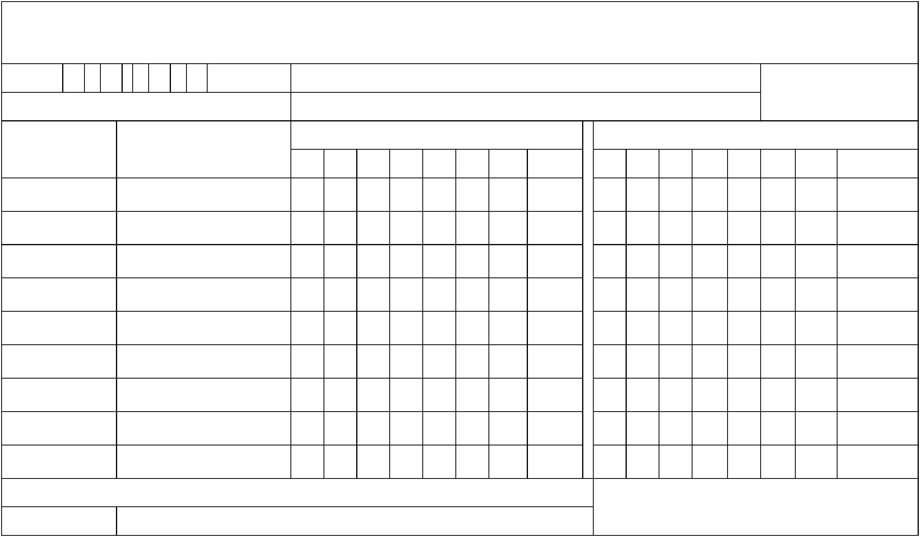

DOKUZ EYLÜL ÜNİVERSİTESİ

FEN FAKÜLTESİ

Öğretim Elemanları İçin Not Düzeltme Formu

Öğretim Elemanının İmzası

HATALI NOT OLMASI GEREKEN NOT

1. Vize 2.Vize Ödev Proje Final Devam Ort.Zor. Diğer 1. Vize 2.Vize Ödev Proje Final Devam Ort.Zor. Diğer

Notu Ders B/D ( _) Notu Ders B/D ( _)

Dersin Verildiği Bölümün, Bölüm Başkanı ^{Bölüm Başkanı İmzası}

Ünvanı, Adı Soyadı

Değiştirilmesi gereken not, sınav notu (vize, final gibi) ise forma ilgili sınav kağıdının bir sureti ile kilitli not çıktısının bir suretinin eklenmesi gerekir.

Değiştirilmesi gereken not, devam durumuna dair ise (D notunun düzeltilmesi) forma yoklama listesi ile kilitli not çıktısının bir suretinin eklenmesi gerekir. Bu formun;

Ortak zorunlu dersler için, "Ort.Zor. Ders B/D" sütunlarında "B" veya "D" harf notlarının belirtilmesi ve başkanlık onayı olmaksızın formun Evrak Kayıt Bürosu'na teslim edilmesi yeterlidir.

Diğer tüm dersler için, ilgili alanlar doldurularak, dersin verildiği bölümün başkanlığı tarafından EBYS üzerinden yapılacak yazışma ile Dekanlığımıza gönderilmesi gerekmektedir.

